Universidad Autónoma del Estado de México
Facultad de Arquitectura y Diseño
Licenciatura en Diseño Industrial



Guía de evaluación del aprendizaje:

Teoría y práctica de textiles

Elaboró: | M. en Dis Norma Patricia Guzmán Márquez |  |  |  | Fecha: | 29 de junio del 2015
Elaboró: | L.D.I. Martha Susana Andrade Mayer |  |  |  | Fecha: | 29 de junio del 2015
Elaboró: | L.D.I Gerardo Mejía Pedrero |  |  |  | Fecha:
 |  | H. Consejo académico |  | H. Consejo de Gobierno
Fecha de aprobación

Índice

 | Pág.
I. Datos de identificación | 3
II. Presentación de la guía de evaluación del aprendizaje | 4
III. Ubicación de la unidad de aprendizaje en el mapa curricular | 4
IV. Objetivos de la formación profesional | 4
V. Objetivos de la unidad de aprendizaje | 5
VI. Contenidos de la unidad de aprendizaje, y actividades de evaluación | 5
VII. Mapa curricular | 17
VIII. Anexos 18

I. Datos de identificación
Espacio educativo donde se imparte |  |  |  |  |  |  |  |  |  |  |  |  |  | Facultad de Arquitectura y Diseño
Licenciatura |  |  | Licenciatura en Diseño Industrial
Unidad de aprendizaje |  |  |  |  |  |  | Teoría y práctica de textiles |  |  |  |  |  |  |  |  |  |  |  |  |  |  |  |  |  |  |  | Clave
Carga académica |  |  |  |  | 2 |  |  |  |  |  | 4 |  |  |  |  |  |  |  |  |  |  |  | 6 |  |  |  |  |  |  |  |  |  |  |  | 8
 |  |  |  | Horas teóricas |  |  |  |  |  | Horas prácticas |  |  |  |  |  |  |  |  |  |  | Total de horas |  |  |  |  |  |  |  |  |  |  |  | Créditos
Período escolar en que se ubica |  |  |  |  |  |  |  |  | 1 |  |  | 2 |  |  |  | 3 |  |  |  | 4 |  |  |  |  | 5 | 6 |  |  |  |  | 7 |  |  |  |  |  | 8 |  | 9
Seriación |  | Ninguna |  |  |  |  |  |  |  |  |  |  |  |  |  |  |  | Ninguna
 |  | UA Antecedente |  |  |  |  |  |  |  |  |  |  |  |  |  |  |  | UA Consecuente
Tipo de Unidad de Aprendizaje
 | Curso |  |  |  |  |  |  |  |  |  |  |  |  |  | Curso taller |  |  |  |  |  |  |  |  |  |  |  |  |  |  |  |  |  |  |  |  |  |  |  |  | X
 | Seminario |  |  |  |  |  |  |  |  |  |  |  |  |  | Taller
 | Laboratorio |  |  |  |  |  |  |  |  |  |  |  |  |  | Práctica profesional
 | Otro tipo (especificar)
Modalidad educativa
 | Escolarizada. Sistema rígido |  |  |  |  |  |  |  |  |  |  |  |  |  | No escolarizada. Sistema virtual
 | Escolarizada. Sistema flexible |  |  |  |  |  |  |  |  |  |  |  | X |  | No escolarizada. Sistema a distancia
 | No escolarizada. Sistema abierto |  |  |  |  |  |  |  |  |  |  |  |  |  | Mixta (especificar)
Formación común
Formación equivalente |  |  |  |  |  |  |  |  |  |  |  |  |  |  | Unidad de Aprendizaje

II. Presentación de la guía de evaluación del aprendizaje
La Unidad de Aprendizaje Teoría y práctica de textiles se plantea con el propósito de que el alumno conozca, analice y domine los diferentes materiales textiles e insumos y adquiera la capacidad de utilizar las tecnologías empleadas en la transformación de textiles en objetos de diseño, así como realizar ejercicios de planeación productiva.
Las estrategias de enseñanza se centran en la demostración, desarrollo y ejecución mediante exposiciones de los temas.

En cuanto a la evalaución del aprendizaje, al ser una unidad de aprendizaje teoríco práctica es importante evaluar el saber y saber hacer, las competencias serán evaluados a través del desempeño del alumno durante el curso. Algunos de los criterios para la evaluación dependen del grado de aplicación de los conocimientos y el desempeño de las competencias adquiridas, los instrumentos utilizados como listas de cotejo y matrices de valoración permitirán llevar a cabo esta labor.

III. Ubicación de la unidad de aprendizaje en el mapa curricular
Núcleo de formación: | Básico
Área Curricular: | Ciencia de los materiales
Carácter de la UA: | Obligatoria

IV. Objetivos de la formación profesional.
Objetivos del programa educativo:
Formar profesionales con un alto sentido humanista, ético y estético, para diseñar objetos, procesos, servicios y sistemas; en forma multidisciplinaria, innovadora y eficiente, modificando los diversos entornos natural, social, cultural, político, económico, tecnológico y productivo, a fin de ofrecer satisfactores para mejorar la calidad de vida de la sociedad a partir de un enfoque local, regional y global.
El Licenciado en Diseño Industrial contará con las competencias y aprendizajes para:
- Analizar los aspectos socioculturales de los diferentes contextos.
- Definir los lineamientos que fundamentarán las propuestas de diseño.
- Aplicar principios multidisciplinarios en la formulación y desarrollo de propuestas de diseño.
- Adquirir habilidades que permitan el desarrollo creativo.
- Eficientar la materialización de las propuestas de diseño.
- Gestionar los recursos físicos, materiales, humanos, técnicos, financieros y mercadológicos para la inserción de la propuesta en la sociedad.
- Fomentar los valores morales, éticos, humanos y estéticos
- Impulsar los principios de justicia social, humanismo y democracia
- Considerar las metodologías de investigación social para el análisis del objeto de estudio
- Aplicar los métodos de diseño en la elaboración de proyectos.
Objetivos del núcleo de formación: Básico
Promoverá en el alumno el aprendizaje de las bases contextuales, teóricas y filosóficas de sus estudios, la adquisición de una cultura universitaria en las ciencias y las humanidades, y el desarrollo de las capacidades intelectuales indispensables para la preparación y ejercicio profesional, o para diversas situaciones de la vida personal y social.
Objetivos del área curricular o disciplinaria: Ciencia de los materiales
Analizar las características físicas y químicas, así como presentaciones comerciales de los materiales y los modos de producción en ámbitos local, regional y global desde el nivel artesanal, semindustrial e industrial pertinentes para la fabricación y producción de objetos, diferenciando las variables tecnológicas que se aplican en su transformación y experimentando en el desarrollo de ejercicios prácticos; de forma libre, reflexiva, responsable y solidaria, promoviendo el humanismo como una forma de vida.

V. Objetivos de la unidad de aprendizaje.
Analizar los textiles en sus diferentes presentaciones para su aplicación en objetos de diseño y experimentar a través de ejercicios en los talleres de la facultad.

VI. Contenidos de la unidad de aprendizaje, y actividades de evaluación.
Unidad 1. Los textiles
Objetivo: Conocer las propiedades de los textiles para su identificación mediante la aplicación de pruebas físicas, químicas y mecánicas.
Contenidos:
  - Qué es una fibra textil
  - Grupos genéricos de los textiles
    - Naturales, artificiales y sintéticos
  - Propiedades de los textiles
    - Propiedades físicas (Estructura, aspecto y tacto, resistencia, alargamiento a la rotura, elasticidad, plasticidad, propiedades electricas, capilaridad)
    - Propiedades quimicas (higroscopicidad, absorbencia, reactividad química, capacidad de tintura,
    - Propiedades mecánicas (cohesión, rigidez, resistencia, torsión, compresión, flexión
  - Pruebas de identificación (inspección visual, tacto, combustión, reacción química)
Evaluación del aprendizaje
Actividad | Evidencia | Instrumento
El alumno realizará una investigación documental y analizará la información obtenida para la elaboración de un resumen.  Tema: fibras textiles, propiedades y grupos genéricos. | Resumen escrito  Análisis del tema y conclusión del tema. | Lista de cotejo que consigne los siguientes elementos:  Análisis del tema  Conclusión del tema  Ortografía  Referencias bibliográficas  (anexo 1)
El alumno realizará prácticas de laboratorio, aplicadas a muestras físicas de tela, exponiéndolas a pruebas mecánicas y químicas. | Catálogo conteniendo las muestras de los tejidos a los que se les aplico la prueba.  Reporte de las pruebas de laboratorio por escrito conteniendo | Evaluación de desempeño a través de una matriz de valoración que consigne las actividades del alumno, considerando los siguientes elementos:  Realización de las pruebas en tiempo y forma  El uso adecuado del equipo y materiales del laboratorio  Conclusiones de cada prueba realizada.  Realizar con actitud responsable las prácticas. (anexo 3)
El alumno elaborara un objeto utilizando como materia prima la fibra de lana a través de la técnica de fieltro:  Utilizar la fibra de lana (fibra corta) para ver su reacción y comportamiento al aplicarle una solución jabonosa, calor y movimientos mecánicos | Objeto elaborado con fibras cortas de lana.  Proceso documentado e integrado en su manual | Evaluación de desempeño a través de una matriz de valoración que consigne las actividades del alumno, considerando los siguientes elementos:  Realización del ejercicio en tiempo forma  El objeto terminado  Realizar con actitud responsable el ejercicio. (anexo 3)

Unidad 2. Hilo textil
Objetivo: Conocer cómo se elabora un hilo para comprender su importancia en la fabricación de los tejidos.
Contenidos:
  - Hilatura convencional (fibras cortas)
  - Hilatura de fibras artificiales y fibras sintéticas (filamentos continuos)
  - Importancia de la hilatura
    - Torsión
  - Clasificación de los hilos
Usos y aplicación de los hilos en objetos de diseño
Evaluación del aprendizaje
Actividad | Evidencia | Instrumento
El alumno realizará una investigación documental y analizará la información obtenida para la elaboración de un resumen.  Temas: Clasificación de los diferentes hilos. Estado del arte de productos elaborados a partir de hilos y nudos. | Resumen escrito  Análisis del tema. Conclusión del tema a través de mapa mental de las distintas clasificaciones de hilos que encuentre el grupo | Lista de cotejo que consigne los siguientes elementos:  Análisis del tema  Conclusión del tema  Ortografía  Referencias bibliográficas (anexo 1)
El alumno generara un hilo a partir de fibras cortas peinadas, aplicando el proceso de hilatura básica: torsión, estiramiento y cohesión. | 1 mt de hilo elaborado con fibras de algodón. Generado por el alumno. | Matriz de valoración, considerando los siguientes elementos:  Realización de la actividad en tiempo y forma  Uso adecuado del material propuesto en la actividad.  Entrega del producto terminado. (anexo 3)
El alumno utilizará hilos de: algodón, nylon, poliéster o polipropileno; empleando algunos anudados y entrecruzamientos hasta lograr una red o malla que conforme un producto terminado. | Un producto elaborado con hilo (algodón, nylon, poliéster, polipropileno) | Matriz de valoración, considerando los siguientes elementos:  Realización de la actividad en tiempo y forma  Uso adecuado del material propuesto en la actividad.  Entrega del producto terminado.  Presentación. (anexo 3)

Unidad 3. Tipos de tejidos.
Objetivo: Conocer los tejidos y sus características para su aplicación en objetos textiles
Contenidos:
3.1 Clasificación de los tejidos de acuerdo a su estructura
3.1.1Tejido plano
3.1.1.2. Telares
3.1.1.3. Características del tejido plano
3.1.1.4. Usos y aplicaciones del tejido plano
3.1.2 Tejido de punto
3.1.2.1.Maquinas circulares y maquinas rectilíneas
3.1.2.2.Usos y aplicaciones
3.1.3 No tejidos
3.1.3.1 Características de los no tejidos
3.1.3.2 Usos y aplicaciones de los no tejidos en objetos de diseño.
Evaluación del aprendizaje
Actividad | Evidencia | Instrumento
El alumno realizará una investigación documental y analizará la información obtenida para la elaboración de un resumen.  Tema: máquinas para la elaboración de tejidos planos: telar, tejidos de punto: maquina circular y rectilínea. | Resumen escrito  Análisis del tema. Conclusión del tema a través de mapa mental de las distintas clasificaciones de los tejidos que encuentre el grupo. | Lista de cotejo que consigne los siguientes elementos:  Análisis del tema  Conclusión del tema  Ortografía  Referencias bibliográficas (anexo 1)
 | Catálogo con los diferentes tipos de tejidos que se manejan en la industria textil. | Lista de verificación que consigne lo siguientes elementos:  Una muestra de cada tejido: tejido plano (tafetán, sarga, satén) tejido de punto, no tejido ( una película a base de soluciones, un aglomerado y una espuma)  Realizar con actitud responsable el catálogo. (anexo 2)
El alumno utilizará cintas de nylon, algodón, polipropileno, en diferentes anchos, para realizar un entramado empleando los ligamentos básicos, para la generación de un producto textil. | Objeto textil elaborado con cintas de nylón. | Matriz de valoración considerando los siguientes elementos.  Realización de la actividad en tiempo y forma  Uso adecuado del material propuesto en la actividad  Producto textil 100% terminado.  Presentación.  Realizar con actitud responsable el ejercicio. (anexo 3)

Unidad 4. Acabados de los textiles
Objetivo: analizar los acabados que se aplican a los textiles para diferenciar las mejoras que dan a los tejidos.
Contenidos:
4.1 Tipos de acabados
4.1.1 Acabados superficiales
4.1.1.1. Carbonizado, rasurado, gofrado, calandrado
4.1.1.2. Estampado directo e indirecto
4.1.2 Acabados químicos
4.1.2.1. Blanqueo, teñido, sanforizado, antideslizante, anti-manchas
4.1.2.2. Teñido (por agotamiento, por reserva)
Evaluación del aprendizaje
Actividad | Evidencia | Instrumento
El alumno realizará una investigación documental y analizará la información obtenida para la elaboración de un resumen.  Tema: Clasificación de los diferentes acabados que emplea la industria textil. | Resumen escrito  Análisis del tema. Conclusión del tema a través de mapa mental de las distintas clasificaciones de hilos que encuentre el grupo | Lista de cotejo que consigne los siguientes elementos:  Análisis del tema  Conclusión del tema  Ortografía  Referencias bibliográficas (anexo 1)
El alumno aplicará un acabado superficial a un tejido, empleando técnicas de impresión: serigrafía | Una tela con un acabado superficial: estampado directo (estampado por mallas a 3 tintas)  Una tela con un acabado superficial: estampado indirecto por termo transferencia  Una tela con un acabado superficial: estampado indirecto foil, bordado o vinil textil. | Matriz de valoración, en la cual se valorarán los siguientes criterios:  Realización de la actividad en tiempo y forma  Uso adecuado del material propuesto en la actividad  Entrega de las telas terminadas al 100%  Las técnicas y procesos empleados para la obtención de los acabados.  Limpieza.  Presentación.  Realizar con actitud responsable el ejercicio. (anexo 4)
Aplicar un acabado químico, empleando técnicas de teñido. |  | Matriz de valoración, en la cual se valorarán los siguientes criterios:  Realización de la actividad en tiempo y forma  Uso adecuado del material propuesto en la actividad  Entrega de las telas terminadas al 100%  Las técnicas y procesos empleados para la obtención de los acabados.  Limpieza.  Presentación.  Realizar con actitud responsable el ejercicio. (anexo 4)

Unidad 5. Procesos de manufactura de productos textiles
Objetivo: operar las máquinas y herramientas del taller de textiles a través de técnicas propuestas para unir piezas y colocación de herrajes.
Contenidos:
5.1 Tipos de maquinaria y herramienta
5.1.1 herramienta de trazo
5.1.2. herramienta de corte
5.2. maquinaria (accesorios)
5.2.1.maquinaria de trazo
5.2.2. maquinaria de corte
5.2.3. maquinaria de unión
5.3 Materiales de insumo
5.3.1 hilos (poliéster, nylón, algodón, elástico)
5.3.2.agujas de máquinas industriales, rectas overloock
Evaluación del aprendizaje
Actividad | Evidencia | Instrumento
El alumno se conformara en triadas para la realización del diario virtual en el que contenga:  - Clasificación de las máquinas industriales para la trasformación de los textiles.  - Reconocimiento de los elementos que conforman las máquinas de pespunte recto y overlock.  - La alimentación y manipulación de las máquinas de pespunte recto y overlock  - Operatividad de la máquina durante las sesiones de trabajo con el fin de dar un seguimiento paso a pqaso.  - Seguridad en el área de trabajo. | Presentación virtual  A elección del alumno, dependiendo de las habilidades en el manejo de los medios digitales. | Evaluación de desempeño a través de un diario virtual considerando los siguientes especificaciones:  Capacidad de análisis y síntesis de la información.  Las imágenes que correspondan al texto y a lo solicitado.  Presentar una secuencia lógica.  La presentación.  Realizar con actitud responsable el diario virtual. (anexo 3)
Realizar prácticas de interacción-manipulación de la herramienta, maquinaria y colocación-empleo de los accesorios y materiales de insumo. | Muestras físicas de pespuntes rectos y pespuntes curvos.  Muestra física de un objeto textil con aplicación de pespuntes rectos y pespuntes curvos. | Evaluación de desempeño a través de una matriz de valoración que consigne las actividades del alumno, considerando los siguientes elementos:  Realización de la actividad en tiempo y forma  Uso adecuado del material propuesto en la actividad.  Entrega del producto terminado.  Presentación.  Realizar con actitud responsable las prácticas. (anexos 4 y 5)
 | Muestras físicas con materiales de insumo: herrajes, avíos.  Muestras física de un objeto textil con aplicación de herrajes y/o avíos. | Evaluación de desempeño a través de una matriz de valoración que consigne las actividades del alumno, considerando los siguientes elementos:  Realización de la actividad en tiempo y forma  Uso adecuado del material propuesto en la actividad.  Entrega del producto terminado.  Presentación.  Realizar con actitud responsable las prácticas.

Unidad 6. Calidad, cuidado y mantenimiento de los productos textiles
Objetivo: Conocer las normas de calidad del sector textil para aplicarla en la producción de objetos
Contenidos:
6.1 Defectos más comunes que se presentan en los tejidos.
6.2. Defectos más comunes que presentan los productos textiles terminados.
6.3 Norma Mexicana NMX-A-240-INNTEX-2009 (ISO 3758: 2005)
6.4 Norma Mexicana NOM-004-SCFI-1994

Evaluación del aprendizaje
Actividad | Evidencia | Instrumento
Realizar una investigación de documental y analizar la información obtenida para la elaboración de un resumen. | Resumen escrito | Lista de cotejo que consigne los siguientes elementos:  Análisis del tema  Conclusión del tema  Ortografía  Referencias bibliográficas

Unidad 7. Transformación de los textiles
Objetivo: aplicar los diferentes procesos de transformación de los textiles en un objeto de diseño industrial.
Contenidos:
7.1 Planeación del proceso de transformación de los textiles a un objeto de diseño
7.1.1 selección de los materiales e insumos a emplear
7.1.2. desglose de operaciones de confección
7.1.2.1 Fichas de especificaciones: presentación, ubicación de estampados o bordado, materiales y habilitados.
7.2 elaboración de patrones
7.3 tendido y corte
7.4 ensamble / armado
7.5 Acabados del objeto de diseño
Evaluación del aprendizaje
Actividad | Evidencia | Instrumento
Realizar un objeto textil partiendo de la planeación, en la que se deben de considerar los materiales e insumos (habilitaciones) a emplear, las fichas de especificaciones: presentación, ubicación de estampados o bordados, materiales-habilitados y la elaboración de patrones.  Realizar el proceso de transformación en que se considera el tendido, corte y el armado.  Aplicar os acabados necesarios al producto textil. | Objeto textil.  Fichas de especificaciones.  Patrones. | Evaluación del desempeño a través de una Matriz de valoración, que considere los siguientes criterios:  Realización de la actividad en tiempo y forma  Entrega del producto textil al 100%.  Selección del material  Colocación de herrajes y avíos.  Acabados.  Especificaciones de composición y cuidado.  Limpieza.  Actitud responsable.

Primera evaluación parcial
Evidencia | Instrumento | Porcentaje
Resumen escrito  Tema: fibras textiles, propiedades y grupos genéricos. | Lista de cotejo (anexo1) | 2%
Catálogo de muestras físicas y reporte de laboratorio | Matriz de valoración (anexo 3) | 8%
Objeto elaborado con fibras de lana | Matriz de valoración (anexo 3) | 10%
Resumen escrito  Temas: Clasificación de los diferentes hilos. Estado del arte de productos elaborados a partir de hilos y nudos. | Lista de cotejo (anexo1) | 5%
1 mt de hilo elaborado con fibras de algodón | Matriz de valoración (anexo 3) | 5%
Objeto elaborado con hilos de: nylón, algodón, poliéster, polipropileno, acrílico, ixtle. | Matriz de valoración (anexo 3) | 10%
Resumen escrito  Tema: máquinas para la elaboración de tejidos planos: telar, tejidos de punto: maquina circular y rectilínea. | Lista de cotejo (anexo1) | 2%
Catálogo de muestras físicas con los diferentes tipos de tejidos | Lista de verificación (anexo 2) | 8%
Objeto elaborado con cintas de: nylón, algodón, poliéster, polipropileno. | Matriz de valoración (anexo 3) | 10%
Resumen escrito  Tema: Clasificación de los diferentes acabados que emplea la industria textil. | Lista de cotejo (anexo 1) | 5%
Estampado directo (estampado por mallas a 3 tintas) | Matriz de valoración (anexo 4) | 20%
Estampado indirecto por termo transferencia | Matriz de valoración (anexo 4) | 5%
Estampado indirecto foil, bordado o vinil textil. | Matriz de valoración (anexo 4) | 10%
 | TOTAL | 100%

Segunda evaluación parcial
Evidencia | Instrumento | Porcentaje
Presentación virtual  A elección del alumno, dependiendo de las habilidades en el manejo de los medios digitales. | Matriz de valoración (anexo 3) | 10%
Muestras físicas de pespuntes rectos y curvos | Matriz de valoración (anexo 3) | 15%
Objeto textil con aplicación de pespuntes rectos y curvos | Matriz de valoración (anexo 5) | 15%
Muestras físicas con materiales de insumo: herrajes y avíos. | Matriz de valoración (anexo 3) | 20%
Muestra física de un objeto textil con aplicación de herrajes y/o avíos | Matriz de valoración (anexo 5) | 20%
Resumen escrito  Tema: normas mexicanas de calidad que versan sobre el cuidado y mantenimiento de los productos textiles | Lista de cotejo (anexo 1) | 5%
Objeto textil | Matriz de valoración (anexo 5) | 60%
Fichas de especificaciones | Matriz de valoración (anexo 5) | 20%
Patrones | Matriz de valoración (anexo 5) | 20%
 |  | 100%

Evaluación ordinaria final
Evidencia | Instrumento | Porcentaje
Evaluación sumatoria | Promedio del primer y segundo parcial. | 100%

Evaluación extraordinaria
Evidencia | Instrumento | Porcentaje
Objeto textil | Matriz de valoración (anexo 5) | 60%
Fichas de especificaciones | Matriz de valoración (anexo 5) | 20%
Patrones | Matriz de valoración (anexo 5) | 20%
 |  | 100%

Evaluación a título de suficiencia
Evidencia | Instrumento | Porcentaje
Objeto textil | Matriz de valoración (anexo 5) | 60%
Fichas de especificaciones | Matriz de valoración (anexo 5) | 20%
Patrones | Matriz de valoración (anexo 5) | 20%
 |  | 100%

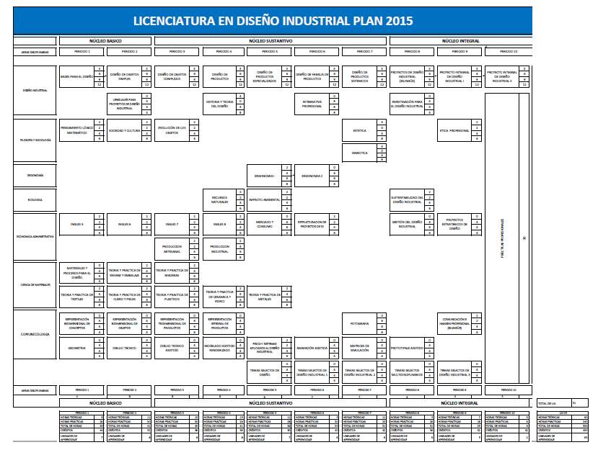
VII. Mapa curricular

VIII. Anexos
Anexo 1 Lista de Cotejo para resumen
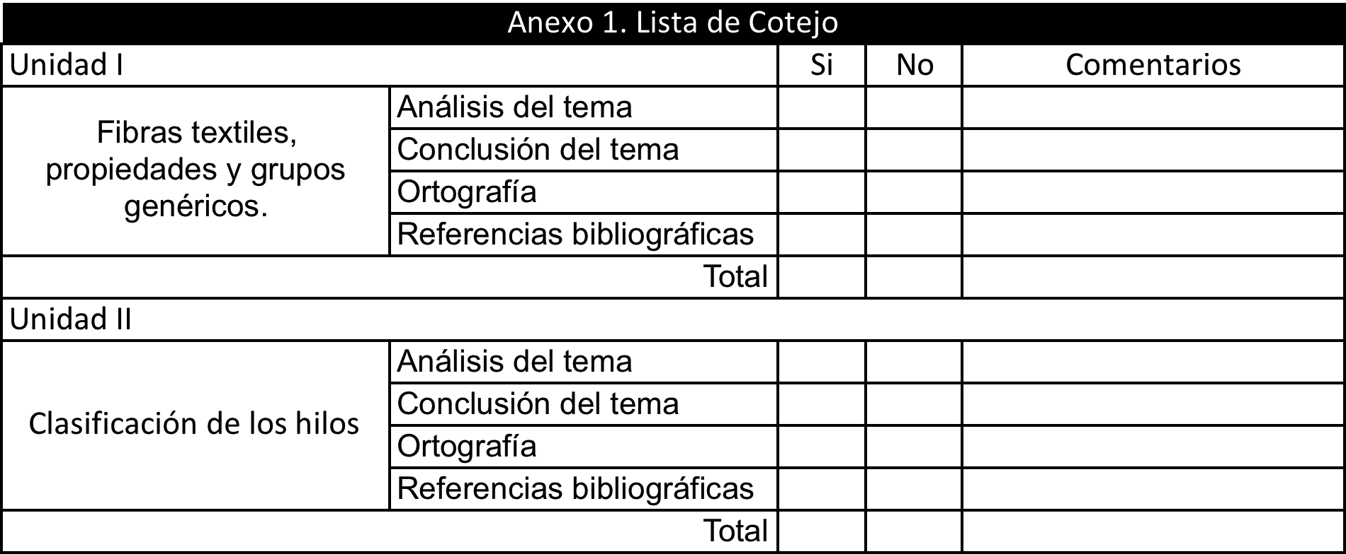

Anexo 2 Lista de Verificación para portafolio de productos.
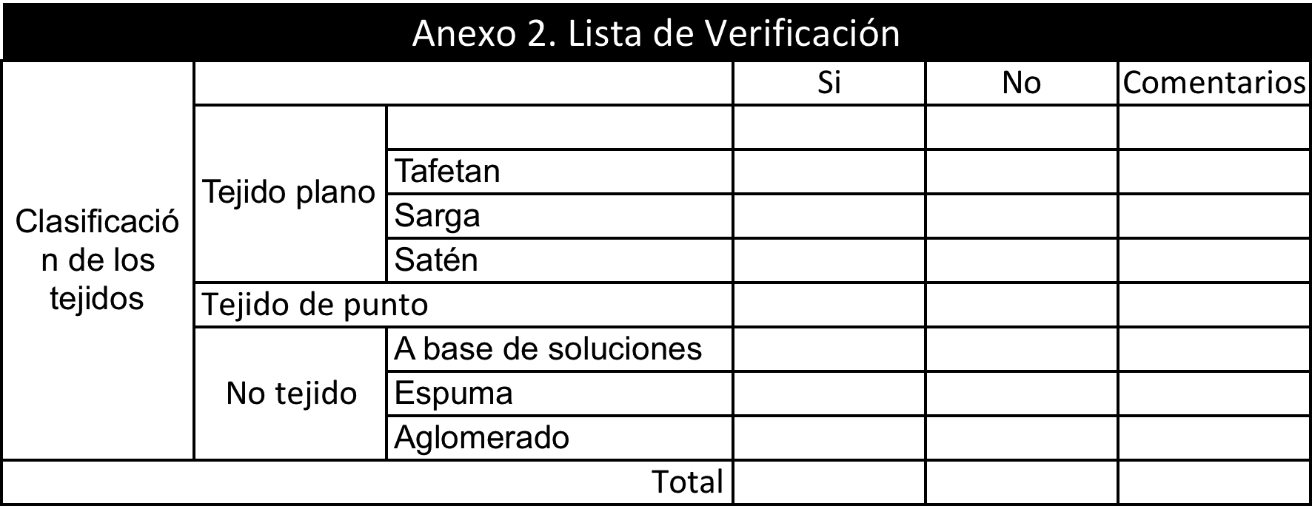

Anexo 3 Matriz de valoración para portafolio de productos o prácticas
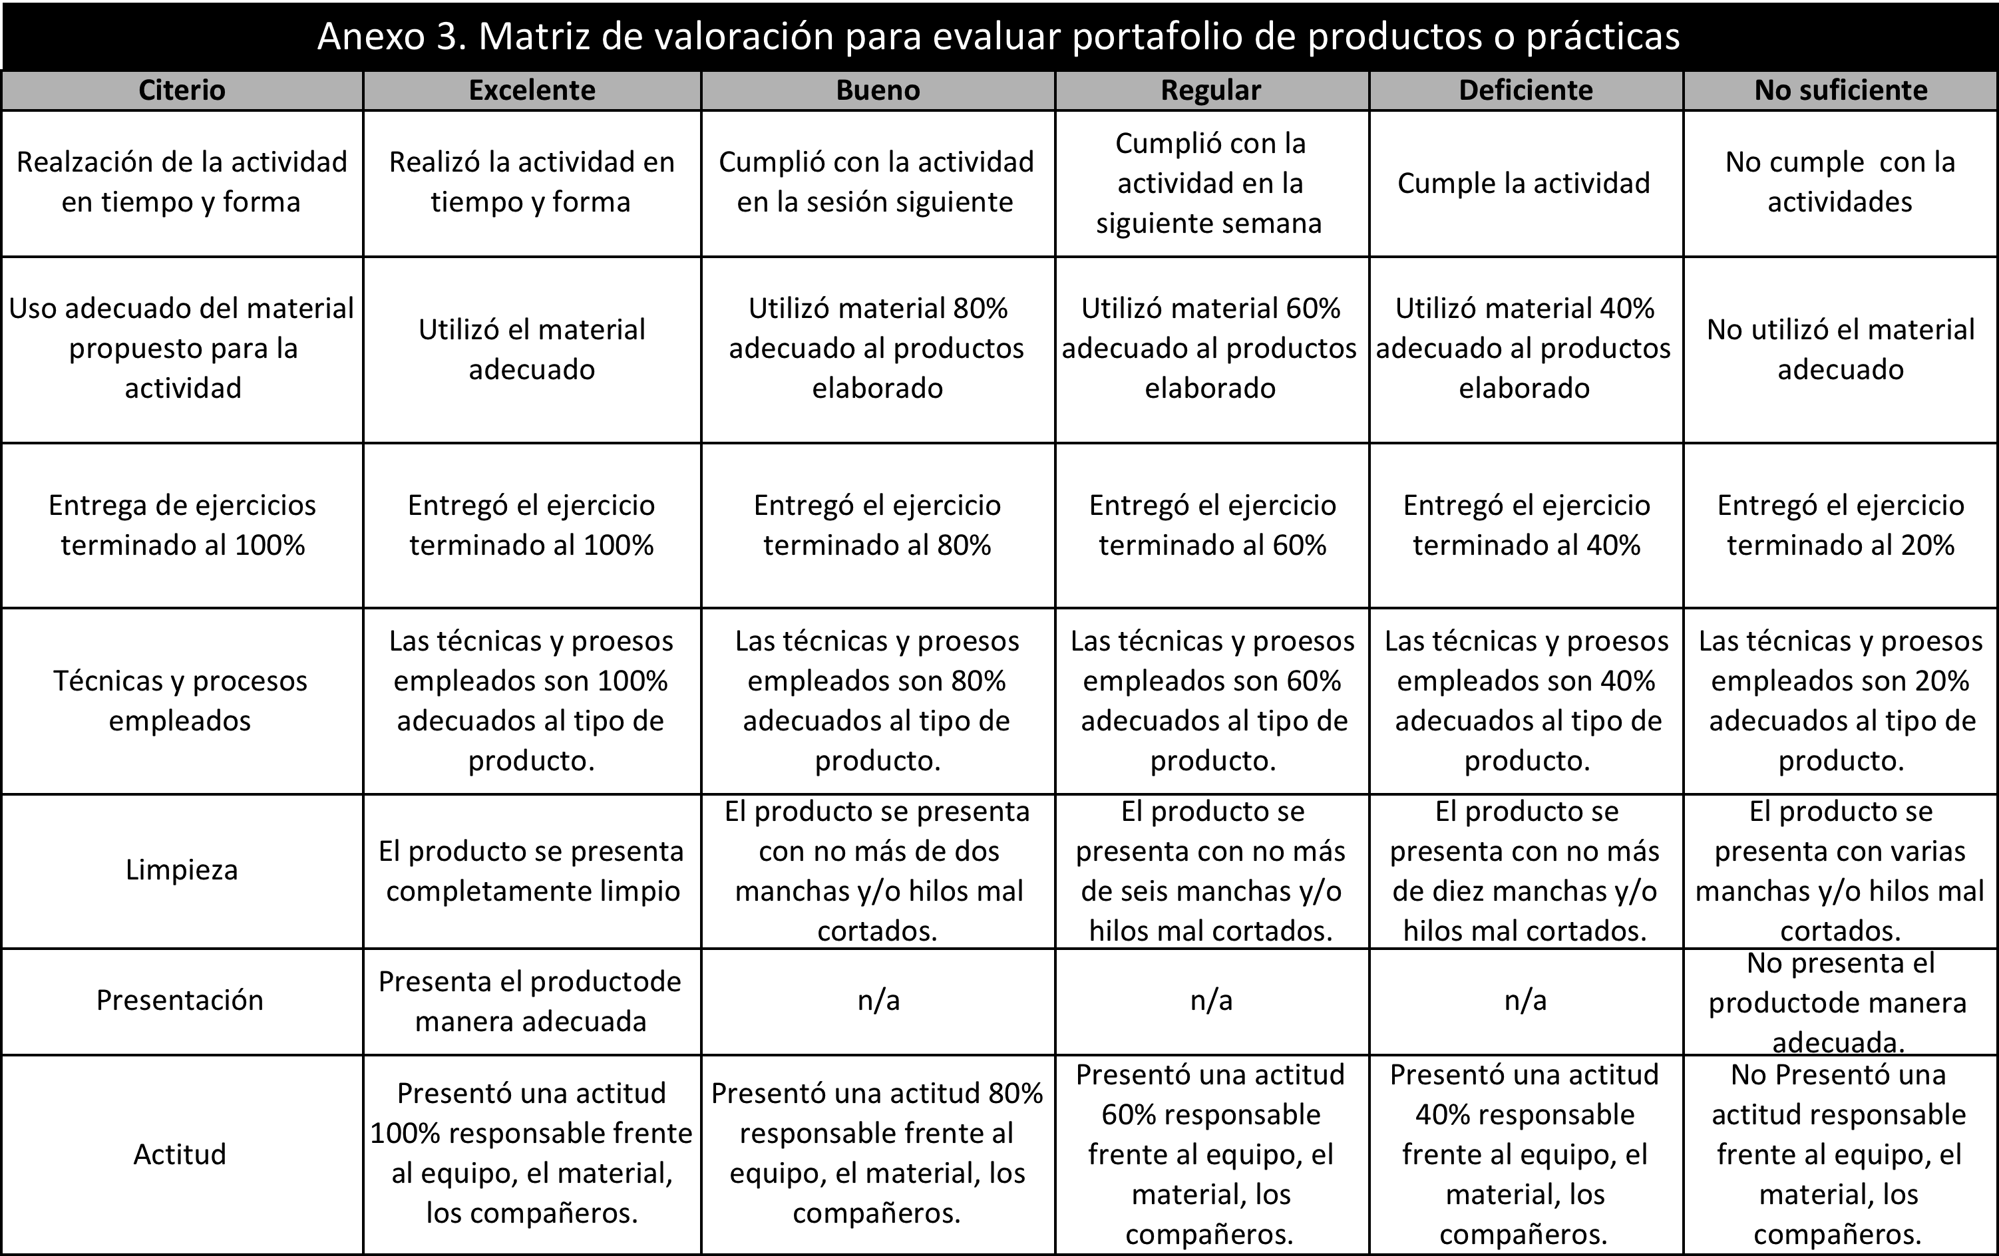
Anexo 4 Matriz de valoración para prácticas de estampado

Anexo 5 Matriz de valoración para productos textiles.

